МИНОБРНАУКИ РОССИИ

Федеральное государственное автономное образовательное учреждение высшего профессионального образования

«Южный федеральный университет»

Институт математики, механики и компьютерных наук

Кафедра «Прикладной математики и программирования»

Федяшов Антон Александрович

Индивидуальная работа по курсу «Суперкомпьютеры»

«Исследование блочного умножения матриц»

Отчет

студента 4 курса

по направлению 010302 – Прикладная математика и информатика

Руководитель практических занятий:

Баглий Антон Павлович

г. Ростов-на-Дону

2019

Содержание:

Постановка задачи 3

Применяемые средства 4

ЭВМ 4

Программные 5

Результаты исследования 6

Выводы 8

# Постановка задачи

**Задание 47.**

Требуется разработать программу, осуществляющую блочное перемножение матриц: ***C***=***A*⋅*B***, где матрица ***A*** верхне-треугольная, в виде одномерного массива по блочным столбцам. Матрица ***B*** симметричная, хранится как верхне-треугольная в виде одномерного массива по блочным строкам.

Распараллелить блочную программу умножения двух матриц ***C***=***A*⋅*B*** с использованием технологии OpenMP двумя способами:

• Перемножение каждых двух блоков выполнить параллельно

• В разных вычислительных ядрах одновременно перемножать разные пары блоков.

Определить оптимальные размеры блоков в обоих случаях. Провести численные эксперименты и построить таблицу сравнений времени выполнения различных программных реализаций решения задачи. Определить лучшие реализации.

# Применяемые средства

## ЭВМ

Расчеты производились на следующей ЭВМ:

|  |  |
| --- | --- |
| Процессор (CPU) | Intel Core i5-6200U |
| Оперативная память (RAM) | DDR3 2023 МГц |

Таблица 1: Характеристики ЭВМ

Характеристики процессора:

|  |  |
| --- | --- |
| Семейство | Intel Core i5 |
| Номер модели | 6200U |
| Архитектура | Skylake |
| Техпроцесс | 14 нм |
| Число потоков | 4 |
| Базовая частота | 2300 МГц |
| Частота в разгоне | 2800 МГц |
| Объем кэш-памяти первого уровня (L1) | 128 Кб |
| Объем кэш-памяти второго уровня (L2) | 512 Кб |
| Объем кэш-памяти второго уровня (L3) | 3 Мб |
| Поддерживаемые технологии (инструкции) | MMX, SSE, SSE2, SSE3,SSSE3, SSE4.1, SSE4.2, AES, AVX, AVX2, FMA3 |

Таблица 2: Технические характеристики Intel Core i5-6200U

## Программные

Для написания программы использовался язык программирования C++, а в качестве среды разработки – Microsoft Visual Studio Enterprise 2015. В методах параллельного программирования применялась библиотека OpenMP.

Применялись следующие настройки компилятора VC++:

1. Полная оптимизация
2. Предпочтение скорости кода
3. AVX2
4. Быстрая модель вычислений с плавающей запятой

В качестве объекта исследования выступала матрица размером 1500х1500 при разбиении на следующие блоки:   
5, 10, 15, 20, 25, 30, 50, 100, 75, 125, 150, 250, 300, 500, 750.

Блоки размеров 1 и 2 не тестировались из-за слишком больших накладных расходов при распараллеливании. Блок размера 1500 не тестировался, так как является вырожденным случаем.

# Результаты исследования

|  |  |  |  |
| --- | --- | --- | --- |
|  | Алгоритм | | |
| Блоки | **Последовательный** | **Параллельное перемножение блоков** | **Параллельное перемножение пар блоков** |
| 5 | **3.72347** | **74.415** | **2.1466** |
| 10 | **2.54408** | **9.58786** | **1.40811** |
| 15 | **2.43327** | **4.42401** | **1.47776** |
| 20 | **2.30049** | **2.71208** | **1.29645** |
| 25 | **2.27105** | **2.0794** | **1.32619** |
| 30 | **2.22845** | **1.89308** | **1.26777** |
| 50 | **2.18933** | **1.5851** | **1.3435** |
| 75 | **1.49478** | **1.53719** | **1.24541** |
| 100 | **2.18507** | **1.49131** | **1.18423** |
| 125 | **2.11423** | **1.44725** | **1.08846** |
| 150 | **2.095** | **1.4223** | **1.18483** |
| 250 | **2.07844** | **1.45133** | **1.4891** |
| 300 | **2.81256** | **1.55487** | **1.87712** |
| 500 | **3.13348** | **1.69606** | **1.82211** |
| 750 | 4.51508 | 1.9155 | 2.79517 |

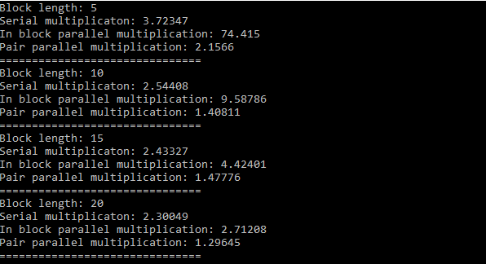Таблица 3: Врем я работы алгоритмов

**Рисунок 1: Вывод результатов программой**

**Рисунок 2: Зависимость времени от размера блока**

**Анализ результатов эксперимента**

# Выводы

Разработана программа блочного перемножения матриц с использованием последовательного и двух параллельных алгоритмов. При использовании параллельных алгоритмов время выполнения алгоритмов уменьшается значительно: от 1.5 до 2- х раз. Максимальной эффективности параллельные алгоритмы достигают на диапазоне размеров блоков от 75 до 150.